Dětský den s IZS s ukázkou práce hasičů, vč. mladých hasičů ve výjezdu dne 31.5.2026 v Kytlicích

Kindertag mit IZS mit Demonstration der Feuerwehrarbeit, inkl. junge Feuerwehrleute im Einsatz am 31. Mai 2026 in Kytlice

Starosta zahájil dětský den s IZS / Der Bürgermeister eröffnete den Kindertag mit der IZS.

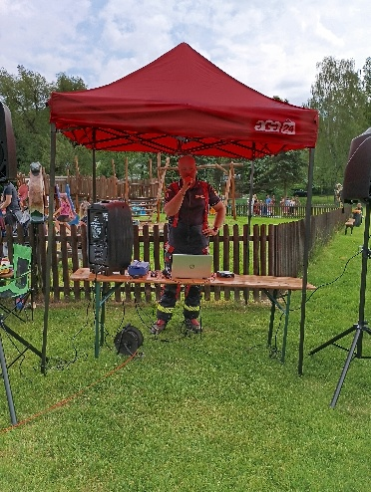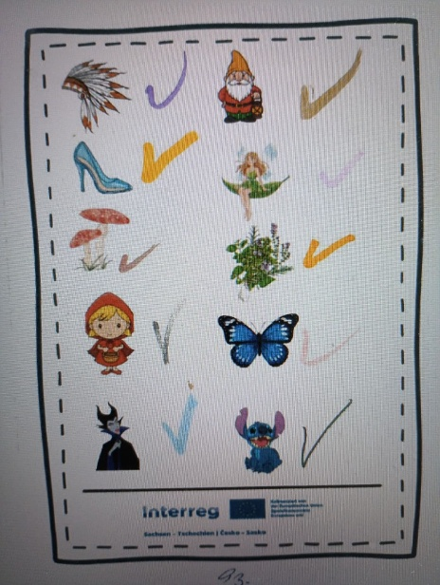

Start dětské stezky je v infocentru obce Kytlice / Der Startpunkt des Kinderpfades befindet sich im Informationszentrum des Dorfes Kytlice.

Pak následovalo 10 stanovišť pro děti, kde plnily různé úkoly / Anschließend folgten 10 Stationen für Kinder, an denen sie verschiedene Aufgaben erledigten.

- Poznávání bylinek / Kräuter kennenlernen
- Poznávání hub / Pilze kennenlernen
- Porážení kuželek / Kegeln umwerfen
- Motýlci a kytičky / Schmetterlinge und Blumen
- Lesní víly a rosa / Waldfeen und Tau
- Sněhurka a trpaslíci / Schneewittchen und die Zwerge
- Karkulka a vlk / Rotkäppchen und der Wolf
- Indiánky / Indische Frauen
- Popelka / Aschenputtel
- Zlá čarodějnice a sladké odměny / Die böse Hexe und süße Belohnungen

